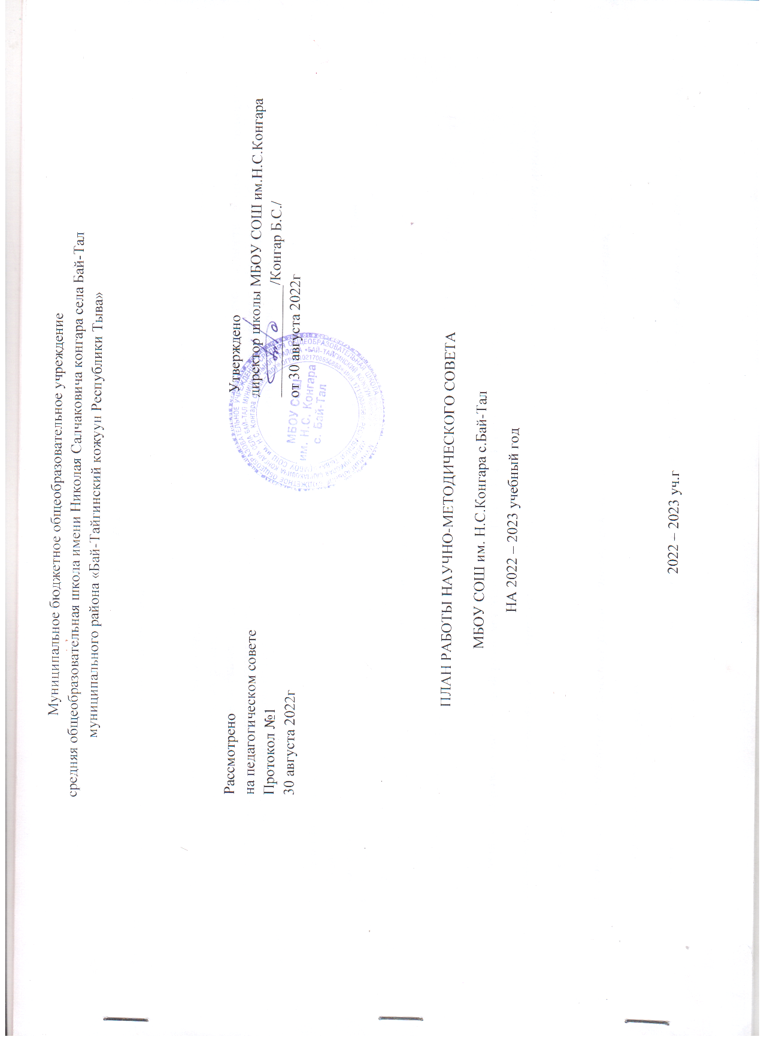
ПЛАН РАБОТЫ НАУЧНО - МЕТОДИЧЕСКОГО СОВЕТА
МБОУ СОШ им. Н.С.Конгара с.Бай-Тал
НА 2022-2023 УЧЕБНЫЙ ГОД

Цель деятельности педагогического коллектива школы:
- реализация идей Концепции модернизации российского образования,
приоритетных направлений развития образовательной системы РФ, Концепции развития системы образования, удовлетворение социального запроса учащихся, их родителей, района, села;
- обеспечение доступности качественного образования, направленного на развитие личности в новых социально-экономических условиях через формирование у обучающихся представлений о диалоге культур как безальтернативной философии жизни в современном мире и воспитание этнической, расовой и социальной терпимости.

Задачи:
- Развитие педагогической поддержки детей в образовании.
- Повышение квалификации педагогического коллектива.
- Обучение и воспитание школьников в духе патриотизма, уважения к культурному наследию России, Тувы.
- Реализация программ: «Культура здоровья школьника», «Рабочая программа воспитания», «Программа противодействия экстремизму и профилактики терроризма в школе».
- Совершенствование службы социально-педагогического сопровождения.
- Укрепление и развитие традиций школы.
- Совершенствование материально-технической базы педагогического процесса, новых технологий обучения.

Тема, в направлении которой работает МБОУ СОШ им. Н.С. Конгара с. Бай-Тал:
«Управление качеством обучения, воспитания и развития школьников на основе реализации ФГОС нового поколения».

Методическая тема:
«Современные требования к качеству урока – ориентиры на обновление содержания образования».

Тема воспитательной работы:
«Создание условий для саморазвития и самореализации личности обучающегося, его успешной социализации в обществе».

Формы методической работы:
- Тематические педсоветы.
- Методический совет.
- Предметные объединения учителей.
- Работа учителей по темам самообразования.
- Открытые уроки.
- Творческие отчеты.
- Работа предметных объединений
- Предметные недели.
- Семинары.
- Консультации по организации и проведению современного урока.
- Организация работы с одаренными детьми.
- Разработка методических рекомендаций в помощь учителю по ведению школьной документации, организации, проведению и анализу современного урока. Систематизация имеющегося материала, оформление тематических стендов.
- Педагогический мониторинг.
- Организация и контроль курсовой системы повышения квалификации.

Структура научно-методической работы школы
Методический совет
№ | Название ШМО | Руководитель ШМО
1 | ШМО учителей начальных классов | Уртунай А.К.
2 | ШМО учителей естественно-математического цикла | Иргит А.К.
3 | ШМО учителей историко-филологического цикла | Таргын А.А.
4 | ШМО учителей естественно-технического цикла | Сарыг-оол Р.Э.

Приоритетные направления методической работы
• Обновление содержания образования, совершенствование граней образовательного процесса на основе внедрения в практику работы продуктивных педагогических технологий, ориентированных на развитие личности ребенка и совершенствование педагогического мастерства педагога.
• Творческая ориентация педагогического коллектива на овладение технологиями, которые стимулируют активность учащихся, раскрывают творческий потенциал личности ребёнка.
• Формирование мотивации к учебной деятельности через создание эмоционально - психологического комфорта в общении ученика с учителем и другими детьми.
• Организация воспитательной работы, направленной на формирование личности, способной к социальной адаптации через сотрудничество школы и семьи.
• Оказание помощи педагогам в планировании, организации и анализе педагогической деятельности, в реализации принципов и методических приемов обучения и воспитания, в развитии современного стиля педагогического мышления.
• Непрерывное самообразование преподавателя и повышение уровня профессионального мастерства.
• Включение преподавателя в творческий поиск, в инновационную деятельность.
• Достижение оптимального уровня образования, воспитанности и развития обучающихся.

Основные направления деятельности
I. Повышение квалификации
Цель: совершенствование системы работы с педагогическими кадрами по самооценке деятельности и повышению профессиональной компетентности.

№  п/п |  | Содержание работы |  |  | Сроки | Исполнители | результат
1. |  | Знакомство с системой работы регионального повышения квалификации педагогических кадров |  |  | сентябрь 2022г. | Зам. директора по НМР | консультация
2. |  | Составление графика прохождения курсов повышения квалификации на 2022-2023гг |  |  | Август-сентябрь 2022г. | Зам. директора по НМР | План курсовой подготовки на год
3. |  | Редактирование перспективного графика прохождения курсов повышения квалификации |  |  | сентябрь 2022г. | Зам. директора по НМР | Перспективный план курсовой подготовки на 5 лет
4. |  | Участие в on-line вебинарах и семинарах |  |  | в течение года | Зам. директора по НМР  Руководители ШМО | информация
5. |  | участие в дистанционном обучении учителей-предметников |  |  | в течение года | Зам. директора по УВ, НМР  Руководители ШМО | информация
6. |  | Составление отчета по прохождению курсовой переподготовки |  |  | 1 раз в полугодие | Зам. директора по НМР | Отчет на НМС и по требованию
II. Аттестация педагогических работников
Цель: определение соответствия уровня профессиональной компетентности и создание условий для повышения квалификационной категории педагогических работников

1. | Изучение изменений положения о процедуре прохождения аттестации в 2022-2023 учебном году. Корректировка нормативно-правовой базы по прохождению аттестации в 2022-2023гг.  Заполнение электронного портфолио учителя |  |  |  | август-сентябрь 2022г. | Зам. директора по УВР  Кужугет А.Ш.  Зам по НМР Дамбый А.А.  Зам по информатизации Хертек Ч.Т. | Список аттестуемых, информация
2. | Утверждение графика прохождения аттестации на 2022-2023 учебный год. |  |  |  | до 26.09. 2022г. | Зам. директора по НМР | приказ
3. | Корректировка и утверждение перспективного графика прохождения аттестации педагогов |  |  |  | до 26.09. 2022г. | Зам. директора по НМР | приказ
4. | Групповая консультация для аттестующихся педагогов в 2021-2022гг. |  |  |  | До 10.10.2022г. | Зам. директора по НМР  Педагог-психолог | Преодоление затруднений при заполнение личной карты профессионального роста, подготовка портфолио учителя
5. | Индивидуальные консультации по заполнению заявлений для прохождения аттестации. |  |  |  | По графику прохождения аттестации | Зам. директора по УВР, НМР  Педагог-психолог | Преодоление затруднений при написании педагогом заявлений
6. | Индивидуальные консультации с педагогами по снятию тревожности при прохождении аттестации |  |  |  | По необходимости | Педагог-психолог | Преодоление затруднений при подготовке к аттестации
7. | Оформление аналитических материалов по вопросам прохождения аттестации. |  |  |  | Май-июнь 2023г. | Руководители ШМО, педагог-психолог | Успешная аттестация педагогов
8. | Заседание школьной аттестационной комиссии |  |  |  | 2-й вторник месяца | Зам по НМР, УВР | Оформление представления на соответствие педагогов
9. | Изучение деятельности педагогов, методическая помощь в оформление необходимых документов для прохождения аттестации |  |  |  | Согласно графику | Зам. директора по НМР, УВР | Рекомендации педагогам
10. | Изучение деятельности педагогов в период прохождения аттестации |  |  |  | По графику | Администрация | Экспертное заключение
11. | Проведение открытых мероприятий, представление собственного опыта работы аттестуемыми учителями |  |  |  | Согласно графика | Аттестуемые педагоги | протоколы
III. Обобщение и распространение опыта работы педагогов
Цель: обобщение и распространение результатов творческой деятельности педагогов

1. |  | Описание передового педагогического опыта |  |  | В течение года | Руководители ШМО, учителя-предметники | Повышение теоретических и практических знаний
2. |  | Оформление «педагогической копилки» |  |  | В течение года | Руководители ШМО, учителя-предметники
3. |  | Представление опыта работы на заседаниях ШМО, РМО |  |  | В течение года | Зам. директора по УВР  НМР  Руководители ШМО, учителя-предметники | Совершенствование профессионального мастерства
4. |  | Подготовка материалов для участия в районном конкурсе «Учитель года» |  |  | В течение года | Зам. директора по УВР  НМР  Руководители ШМО
6. |  | Подготовка и предоставление наградных материалов на педагогов |  |  | По мере необходимости | Зам. директора по УВР  НМР  Профкомитет школы
5. |  | Подготовка и проведение научно-практической конференции по теме «Творчество, поиск, открытие» |  |  | октябрь 2022г.- апрель 2023г. | Зам по НМР  Руководители ШМО
IV. Предметные недели
Цель: развитие интересов и раскрытие творческого потенциала учителя и учащихся

1. |  |  |  | математика, физика, информатика |  | Зам по НМР, УВР,  Учителя предметники, руководитель ШМО | Справка (анализ )
2. |  |  |  | Родной язык и литература | Ноябрь 4 неделя | Зам по НМР, УВР,  Учителя предметники, руководитель ШМО
3. |  |  |  | Русский язык и литература | Декабрь 4 неделя | Зам по НМР, УВР,  Учителя предметники, руководитель ШМО
4. |  |  |  | Биология, химия | Сентябрь 4 неделя | Зам по НМР, УВР,  Учителя предметники, руководитель ШМО
5. |  |  |  | ИЗО, музыка, технология | Январь 4 неделя | Зам по НМР, УВР,  Учителя предметники, руководитель ШМО
6. |  |  |  | Физкультура, ОБЖ | Февраль 2 неделя | Зам по НМР, УВР,  Учителя предметники, руководитель ШМО
7. |  |  |  | История и обществознание | Апрель 3 неделя | Зам по НМР, УВР,  Учителя предметники, руководитель ШМО
1.
№ п/п | Тематика заседаний МС школы | Время проведения | Ответственные
1 | Анализ деятельности МС за прошлый год  Обсуждение и утверждение плана работы МС на 2022 – 2023 учебный год | август – октябрь | Зам. Директора по УВР, НМР, руководитель ШМО
1 | Организация школьного этапа Всероссийской олимпиады школьников | август – октябрь | Зам. Директора по УВР, НМР, руководитель ШМО
1 | Об основных мерах, обеспечивающих выполнение Указа президента РФ, о вхождении РФ в число ведущих стран по качеству образования | август – октябрь | Зам. Директора по УВР, НМР, руководитель ШМО
2 | Психолого – педагогическое сопровождение низкомотивированных и неуспевающих обучающихся по итогам 1 четверти | Ноябрь – декабрь | З Зам. директора по НМР, соцпедагог, педагог-психолог
2 | Итоги школьного и муниципального этапов Всероссийской предметной олимпиады школьников | Ноябрь – декабрь | З Зам. директора по НМР, соцпедагог, педагог-психолог
2 | Формирование и развитие творческого потенциала педагогов в условиях реализации ФГОС НОО, ФГОС ООО | Ноябрь – декабрь | З Зам. директора по НМР, соцпедагог, педагог-психолог
3 | Результативность методической работы школы за 1-ое полугодие, состояние по повышению квалификации учителей. | Январь – февраль | Зам директора по НМР, руководитель ШМО
3 | Работа с одаренными и способными обучающимися. Согласование программы «Одаренные дети» | Январь – февраль | Зам директора по НМР, руководитель ШМО
4 | Коррекция и устранение пробелов знаний обучающихся | Март – апрель | Зам директора по НМР, учителя – предметники
 | Отчеты педагогов по темам самообразования | Март – апрель | Зам директора по НМР, учителя – предметники
5 | Подведение итогов работы МС  Обсуждение плана методической работы на следующий учебный год. | Май – июнь | Зам директора по НМР, руководитель ШМО

VIII. Работа с одаренными детьми
Цель: выявление, развитие и поддержка детей с признаками одаренности
1. |  |  | Корректировка банка данных ОД |  | Сентябрь-октябрь 2022г. | Зам. директора по НМР |  | Банк данных
2. |  |  | Составление плана работы, организация исследовательской деятельности. |  |  | Зам. директора по НМР, руководители ШМО, учителя предметники |  | План работы
3. |  |  | Создание информационного банка интеллектуальных конкурсов на 2022-2023гг. |  | Сентябрь 2022г. | Зам. директора по НМР. |  | Информация
4. |  |  | Реализация программы работы с ОД |  | В течение года | Зам. директора по УВР  НМР  Учителя-предметники |  | Информация об итогах
5. |  |  | Библиографическая работа. Составление списка литературы. |  | В течение года | библиотекарь  Хомушку А.Ч.
6. |  |  | Отбор и систематизация материала, правила оформления научно-исследовательской работы. |  | В течение года | Зам по НМР  библиотекарь Хомушку А.Ч.
7. |  |  | Подготовка и проведение НПК «Шаг в будущее» |  | Октябрь-апрель 2022-2023гг. | Зам. директора по НМР
8. |  |  | Участие в районной краеведческой конференции «Моя малая родина» |  | февраль 2023г. | Зам. директора по НМР, учителя предметники |  | Приказ
9. |  |  | Участие в НПК «Зеленая планета» |  | Март 2022г. | Зам. директора по НМР,  Руководители ШМО |  | Приказ
10. |  |  | Подготовка и проведение школьного этапа ВОШ |  | сентябрь- октябрь 2022г. | Зам. директора по НМР  Руководители ШМО |  | Приказ  График  Справка
11. |  |  | Составление заявок на участие в муниципальном этапе ВОШ |  | ноябрь 2022г. | Зам. директора по НМР |  | Приказ  График  справка
12. |  |  | Определение рейтинга школы по результатам муниципального этапа ВОШ олимпиад |  | январь 2022г. | Зам. директора по НМР |  | справка
13. |  |  | Работа с учащимися с повышенной учебной мотивацией. |  | в течение года | Зам. директора по НМР  Учителя-предметники
14. |  |  | Проведение интеллектуальных марафонов в рамках предметных недель. |  | по плану ШМО | Зам. директора по НМР  Руководители ШМО |  | информация
15. |  |  | Обеспечение участия школьников в конкурсах различного уровня. |  | в течение года | Зам. директора по НМР  Учителя-предметники |  | информация
16. |  |  | Изучение интересов и склонностей обучающихся: уточнение критериев всех видов одаренности |  | в течение года | педагог- психолог, классные руководители
17. |  |  | Диагностика потенциальных возможностей детей с использованием ресурсов психологической службы. |  | По плану работы педагога-психолога | Зам. директора по НМР  Педагог-психолог |  | справка
IX. Диагностико-аналитическая деятельность
Цель: выявить уровень удовлетворенности преподаваемыми образовательными услугами, подготовленности учащихся к итоговой аттестации
- Диагностические исследования:
1.1 |  |  | профессиональные затруднения учителей, выявление запросов по оказанию методической помощи; |  | в течение года | МС, педагог-психолог
1.2 |  |  | экспертиза профессиональной деятельности педагогов |  | в течение года | Педагог-психолог
1.3 |  |  | психологическая диагностика познавательной, эмоциональной и личностной сферы учащихся |  | в течение года
1.4 |  |  | социально-психологическая адаптация учащихся 1,5 классов к новым условиям обучения; |  | по плану | педагог-психолог |  | справка  консилиум
1.5 |  |  | сформированность учебных навыков, предметных компетентностей учащихся; |  | по плану | МС, зам. директора по УВР: |  | справка
1.6 |  |  | уровень обученности по предметам итоговой аттестации; |  | апрель-июнь 2022г. |  |  | справка
1.7 |  |  | уровень тревожности выпускников в период подготовки и сдачи экзаменов. |  | апрель-май 2022г. | Педагог-психолог |  | справка
- Анкетирование учащихся:
2.1 |  |  |  | по выбору форм итоговой аттестации; | сентябрь-январь 2021-2023гг. | Зам. директора по УВР |  | справка
2.2 |  |  |  | по выбору предметов для сдачи итоговой аттестации; | сентябрь-январь 2021-2023гг. |  |  | справка
2.3 |  |  |  | по профориентационной работе; | март 2023г. | Зам. директора по УВР  Педагог-психолог  Классные руководители |  | справка
2.4 |  |  |  | по оценке психологического комфорта, удовлетворенности преподавания учебных дисциплин, воспитательной работы | в течение года | Педагог-психолог |  | справка
- Мониторинговые исследования:
3.1. |  |  |  | качество знаний учащихся; | в течение года | Зам. директора по УВР  Учителя предметники  Руководитель ШМО |  | справка
3.2 |  |  |  | результаты тестирования промежуточной и итоговой аттестации; | в течение года |  |  | справка
3.3 |  |  |  | индивидуально-методическая работа учителей –предметников. | в течение года |  |  | справка
X. Работа по введению и реализации образовательного центра «Точка роста», «ЦОС»
1. |  |  |  | Заседание рабочей группы по введению и реализации образовательного центра «Точка роста», «ЦОС» | Август 2022г. | Рабочая группа |  | приказ
2. |  |  |  | Изучение НПБ федерального, регионального и муниципального уровня, регламентирующих введение и реализацию образовательного центра «Точка роста», «ЦОС» | Август - сентябрь 2022 | Рабочая группа |  | Банк НПБ
4. |  |  |  | Разработка рабочих программ, учебно-методических материалов по введению и реализации образовательного центра «Точка роста», «ЦОС» | В течение года | Зам. директора по УВР НМР  Руководители ШМО
5 |  |  |  | Обеспечение курсовой подготовки по введению и реализации образовательного центра «Точка роста», «ЦОС» | В течение года | Зам. директора по УВР НМР |  | справка
6. |  |  |  | Работа ШМО ОУ по вопросам введения и реализации образовательного центра «Точка роста», «ЦОС» | В течение года | Зам. директора по УВР НМР  Руководители ШМО |  | Информация  консультация
7. |  |  |  | Информирование родителей и общественности о введении и реализации образовательного центра «Точка роста», «ЦОС» в 2022-2023гг. | В течение года | Администрация  Рабочая группа |  | информация

